

UNIDAD DE GESTION DE RIESGOS
UNIVERSIDAD NACIONAL DE SAN LUIS

ARTICULO EXTRAIDO DE

Volumen 5 - Nº35 - 1996

Revista de Divulgación Científica y Tecnológica de la
Asociación Ciencia Hoy
Insectos en Bibliotecas y Archivos
Principales especies de insectos perjudiciales para las colecciones de bibliotecas y archivos y algunos depredadores naturales que ayudan a controlarlos.
MIREYA MANFRINI DE BREWER - CLAUDIO A. SOSA
Centro de Investigaciones Entomológicas, FCEFYN, Universidad Nacional de Córdoba
Sin bibliotecas y archivos nuestra cultura estaría en peligro de extinción. Para que ella persista y evolucione es necesario conocer como se pensaba y qué se aprendió en tiempos anteriores, principalmente sobre la base de los testimonios que encierran las bibliotecas y los archivos. Sin embargo, conservar los libros, mapas y otros documentos que ellos guardan presenta grandes dificultades, que se han tratado de solucionar desde tiempos remotos. Es difícil evitar su deterioro, al igual que regular las causas que lo originan, incluida la acción del usuario. Entre los factores ambientales que afectan los repositorios se encuentran insectos, roedores, caracoles, hongos y bacterias, que sienten atracción por materiales como el papel, pergaminos, pieles, plásticos, adhesivos, cueros, telas, tintas, hilos y madera, a los que a veces producen serios daños, lo mismo que a las estanterías y a las propias construcciones.
Si resulta difícil defender las bibliotecas y archivos de los agentes biológicos nocivos, tal dificultad aumenta si no se puede identificar a estos y se desconocen las características de los daños que cada uno produce. Los insectos (a los que está dedicada esta nota) constituyen el grupo más importante de ellos; por su variedad y dificil sintetización no será posible tratarlos aquí en su totalidad, pero se podrán considerar los más comunes y perjudiciales. Merecen especial atención por la diversidad de sus especies, comportamientos y deterioros que puedan causar, y por la dificultad de su control. Hay que advertir, por otra parte, que esa gran variedad también incluye a insectos útiles, que no sólo no dañan papeles u otros materiales, sino que se alimentan de los dañinos. Conviene, pues, no temer, por desconocimiento, a los insectos benéficos y, sobre todo, evitar que sean destruidos.

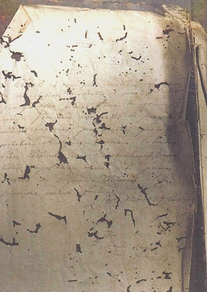

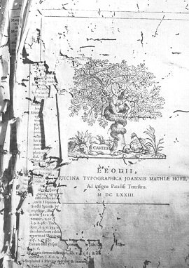

¿Por qué un libro constituye algo apetecible para un insecto? En primer lugar, porque está hecho de papel, que se fabrica con materias fibrosas, principalmente celulosa, substancia muy común en los vegetales. Numerosos insectos que se alimentan de plantas y son, por ello, naturalmente atraídos por la celulosa, encuentran en bibliotecas y archivos un magnifico hábitat. Un papel de buena calidad contiene alta proporción de celulosa, que le confiere mayor resistencia al envejecimiento, pero lo hace más apetecible para los insectos; uno de menor calidad, por su acidez, que acelera el envejecimiento y favorece la proliferación de hongos, es menos atacable por aquellos. La madera, las telas de cuadros, cortinas y tapices y los hilos, cuerdas y telas de las encuadernaciones contienen celulosa, por lo que algunos insectos que perforan y comen papel son, a la vez, sus enemigos.
Ciertos adhesivos usados en la encuadernación, y el apresto que recibe cada hoja de papel. pueden ser de origen vegetal o animal. Del primer origen son los engrudos, hechos con harina y aún usados; si no se les agregan substancias repulsivas de los agentes biológicos del deterioro, con seguridad atraerán diversos organismos nocivos. Los de origen animal, como la cola de carpintero, se basan en gelatinas. En las encuadernaciones modernas se emplean materiales sintéticos, tanto para costuras, que se realizan con fibras o hilos plásticos, como para cubiertas, que pueden ser de papel plastificado, o para el lomo de los libros. Igual que los tradicionales cueros y pieles, son frecuentemente atacados por una variedad de insectos.
Roedores, caracoles, ácaros, hongos y bacterias son también agentes perjudiciales para el papel, pero, seguramente, quienes más daños causan a bibliotecas y archivos son los insectos. Taxonómicamente (es decir, en términos de la clasificación científica de los seres vivos), la clase Insecta se divide en numerosos órdenes; daremos algunas referencias acerca de las caracteristicas distintivas y la modalidad del daño que producen sus representantes más importantes.
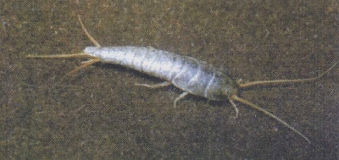
Fig 1 - Lepisma Saccharina
Los tisanuros -Thysanura- constituyen un orden pequeño, al que pertenece el llamado pececillo de plata (Lepisma saccharina), de color plomizo y generalmente cubierto de escamas, que alcanza hasta 2,5cm de largo. Su cuerpo fusiforme termina en tres largos y delgados filamentos que lo hacen inconfundible (Fig. 1). Es un insecto típicamente nocturno, un ágil corredor que se oculta muy bien durante el día. Vive entre papeles viejos y pone huevos detrás de zócalos y en grietas del suelo. Los recién nacidos se alimentan de restos de los huevos; después de cambiar dos veces su tegumento, están en condiciones de comer papel, cola, cuero o textiles. Antes de llegar a adultos cambian múltiples veces de piel y su ciclo completo puede durar desde varias semanas hasta trece años.
El daño provocado por los peces de plata, que no dejan residuos, consiste en un raspado muy limpio e irregular, que puede ocasionar perforaciones cortas, parecidas a las que producen las ratas. Si se
trata de raspaduras superficiales, poniendo el material contra la luz se observan zonas transparentes. En cuero y pergamino son típicos las perforaciones con forma de embudo y el que sean devoradas las decoraciones que contienen más cantidad de cola o aglutinante. Por la facilidad de meterse entre las hojas de papel, en lugares en que siempre hay oscuridad, estos insectos pueden actuar día y noche.
Los blatarios -Blattodea- forman el orden al que pertenecen las cucarachas (familia de los blátidos), tal vez los insectos más conocidos. Sus características morfológicas y fisiológicas les permitieron colonizar los más diversos medios y constituirse en uno de los animales que viven en mayor contacto con el ser humano. Depositan huevos protegidos por estuches duros (ootecas), lo que les asegura una alta supervivencia. Son comunes en bibliotecas y archivos las especies Blatta orientalis o cucaracha negra (2Omm), Blatella germaníca o cucaracha rubia (12mm) y Periplaneta americana o cucarachón (48mm). El daño que producen a los libros puede ser muy grave, sobre todo en regiones tropicales, donde algunas cucarachas comen madera húmeda, lo que también las hace devoradoras de papel, porque este alimento, con frecuencia, las atrae por su humedad. Las cucarachas que ingieren otras substancias comen generalmente cartón, raspan etiquetas en los dorsos de los libros o atacan su encuadernación; típico es que destruyan las letras doradas de los cueros. Además, ensucian el papel con sus deposiciones.
Los ortópteros o saltadores -Orthoptera- son las langostas, tucuras y grillos, por todos conocidos. La única especie identificada como destructora de papel es Gryllus damesticus, que consume ese material así como tela, cuero y pegamentos y, a veces, es voraz. Su daño es parecido al producido por las cucarachas.
Las llamadas termitas, termes u hormigas blancas, que miden entre 3 y 7mm, pertenecen al orden de los isópteros -Isoptera-. No son hormigas, generalmente son blancas y viven en termiteros, con una perfecta organización social, superior incluso a la de abejas y hormigas. Pueden ser aladas (cuatro alas iguales mucho más largas que el cuerpo) o ápteras, con aparato bucal masticador de mayor o menor desarrollo, según la función del individuo en la comunidad. Los reyes y reinas son los únicos que pueden reproducirse. La reina dedica toda su vida -catorce años- a poner huevos, en un número cercano al millón. El rey sólo protege a su compañera. La sociedad se completa con millares de obreras, que cuidan del aseo y la alimentación, y soldados, de cabeza y mandíbulas fuertes, que participan en la defensa del termitero.
Por lo general, las termes viven bajo tierra, pero a veces fabrican todo o parte del termitero sobre el suelo, árboles, troncos, etc. Su alimento principal es la celulosa de plantas vivas o muertas (el papel pertenece a la segunda categoría), por lo que comen hongos que cultivan y madera, y pueden causar estragos en construcciones y muebles. Las especies de este orden están repartidas en todo el mundo (excepto en las latitudes muy altas) y son abundantes en el trópico y subtrópico. Son conocidas como devastadoras de bibliotecas en África y América Central.

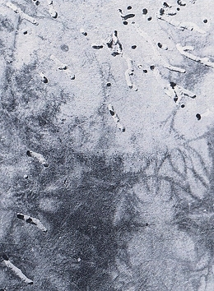

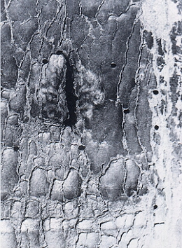

Considerando su posible peligrosidad para archivos y bibliotecas, conviene distinguir tres grupos: (1) las termitas subterráneas, que nidifican en el suelo y penetran subterráneamente en el edificio, dañan madera y papel, aun cuando el ambiente sea seco; (2) las termitas de madera húmeda, que requieren un medio con alta humedad, pero se adaptan bien a bibliotecas porque el papel ofrece menor resistencia mecánica que la madera y, por ello, pueden comerlo aun cuando la humedad sea menor, a condición de que el edificio posea sitios húmedos (incluso pueden vivir dentro de los mismos libros, si están mal guardados), y (3) las termitas de madera seca, cuyo representante más peligroso, Cryptotermes brevis, invadió el mundo desde las islas del Caribe. Son insectos que viven en vigas, muebles, pisos de madera, etc., y destruyen por completo el interior de la pieza que los alo-ja, con la excepción de una capa exterior de alrededor de medio milímetro de espesor. Aparte de celulosa, comen cuero, pergamino, etc. Son enemigos contra los que ninguna prevención en la construcción es suficiente. No pueden vivir en ambientes muy secos, pero no es suficiente la climatización para eliminarlos.
Los piojos de los libros, del orden de los corrodencios -Corrodentia-, miden hasta 4mm y tienen cuerpo delicado, aparato bucal masticador y antenas largas y delgadas. Las formas habituales en bibliotecas generalmente son ápteras, pero excepcionalmente aparecen especies aladas, que suelen vivir entre líquenes, posiblemente atraídas por los hongos que destruyen el papel. Aunque pueden habitar en lugares secos, prefieren la humedad. Destruyen superficialmente la hoja de papel y hacen desaparecer el texto: las hojas terminan irregularmente perforadas, pero si la tinta no les resulta comestible, dejan intacta la zona entintada. Su daño no se generaliza rápidamente, pero con frecuencia se descubre muy tarde, por ser al principio poco visible y llamativo. Dos especies propias de las bibiotecas son Trogium pulsatorium y Liposcelis divinatorius.
Los coleópteros -Coleoptera- incluyen a los escarabajos, juanitas o boticarios, cascarudos, luciérnagas, tucos, bichos cortadores, gorgolos o picudos, catitas, taladros, etc. Es el orden más numeroso, que abarca una cuarta parte de todos los animales conocidos e incluye el grupo más grande de insectos que atacan libros. Una de las familias que lo componen es la de los derméstidos o dermestidae, generalmente de entre 2,5 y 5mm, ovales y más bien convexos, con revestimiento escamoso o piloso que se distribuye sobre el cuerpo formando manchas (Fig. 2). Los adultos de algunas especies comen polen, pero las larvas (densamente pilosas, con cerdas largas que frecuentemente se agrupan en mechones en la parte posterior del cuerpo) son perjudiciales, pues pueden devorar plumas de aves embalsamadas, colecciones entomológicas, alfombras, tapizados, cueros, pieles, alimento almacenado, etc. La especie Dermestes lardarius, probablemente presente en la Argentina, ataca encuadernaciones de cuero y pergamino. La hembra pone entre 40 y 80 huevos, directamente sobre el libro. Otras especies del género Dermestes que se encuentran en la Argentina son D. ater, D. maculatus y D. peruvianus, con características biológicas parecidas a las de D. lardarius, por lo que probablemente causen el mismo daño. Otros géneros de derméstidos perjudiciales en bibliotecas y archivos son Anthrenus y Attagenus.
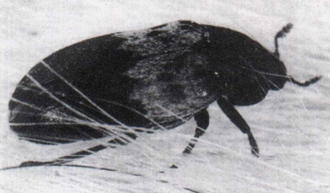
Fig 2 - Dermestes SP.
Los anóbidos -Anobiidae- constituyen una familia compleja de coleópteros, a la que pertenece el reloj de la muerte, un insecto de hasta 2,5mm, de cuerpo piloso y tosco y coloración apagada. Al tocarlos, los anóbidos permanecen inmóviles, al igual que si se ven sometidos a la acción del calor o si son arrojados al agua, pero en pocos instantes huyen corriendo. Las larvas forman galerías y necesitan a veces varios años para completar su desarrollo hasta el estado adulto. Es la familia más importante
de insectos que atacan bibliotecas y archivos. Pueden digerir parcialmente la celulosa y se sienten atraídos por los hongos que suele haber en el papel. Evitan la luz y viven en maderas de la construcción y en muebles, cuya superficie externa dejan intacta o casi intacta. Su presencia se pone de manifiesto por agujeritos redondos por los que arrojan al exterior finísimo polvillo. Especies importantes de anóbidos son Lasioderma serricorne, Dendrobium pertinax, Anabíum sp. y otras. Tiene enemigos naturales, es decir, organismos que prefieren sus larvas o adultos para alimentarse, entre ellos las avispitas de las familias Braconidae y Bethylidae (como Scleroderma domestico) y, menos frecuentemente, Chalcidoidea. Asimismo las larvas de anóbidos son perseguidas por larvas y adultos de la familia Cleridae, los que también causan daños a los libros, por la vehemencia con que se abren camino. El efecto de estos agentes biológicos sobre la población de anóbidos es, de todos modos, mínimo.
Muy parecida a la familia anterior es la de los tínidos -Ptinidae-, cuyos integrantes son pequeños y de cuerpo muy convexo. Devoran madera -en la que excavan galerías-, cueros, lana y pieles. La especie más común es Ptinus fur (de 3mm), que causa daños en pergaminos y encuadernaciones. Con costumbres similares a los derméstidos, horadan cámaras en la madera o el papel, para el resguardo de las larvas. Pueden sufrir explosiones poblacionales, con los daños consecuentes. Una especie cosmopolita es Mezium americanum. Otra familia de coleópteros es la de los líctidos
-Lyctidae-, cuyo cuerpo cilíndrico alcanza los 2mm; son insectos uniformemente oscuros, rojizos o color café, y sus larvas forman galerías de sección oval que corren paralelas a las fibras de la madera en la cual crecen, y a la que literalmente transforman en un polvillo sin grumos, semejante a la harina. Algunas especies pueden dañar el papel, sobre todo si este contiene algo de almidón, reduciéndolo a un polvo semejante al talco.
Los taladros y corta palos, por lo general grandes y oblongos, pertenecen a la familia de los cerambícidos -Cerambycidae-, poco frecuente en bibliotecas, excepto quizá la especie Hylotrupes bajulus (de 23mm), que, al alimentarse de la madera de los estantes, puede destruir el papel que esté en contacto con ella y causar daño considerable a los libros. Los carábidos -Carabidae- incluyen a las juanitas -Castrida argentiniensis, una especie muy común- y los bombarderos, que alcanzan los 23mm y, a menudo, están adornados con espléndidos colores. Normalmente depredadores, tanto en estado larval como adulto, son importantes como destructores de especies perjudiciales. Su presencia en bibliotecas, donde penetran atraídos por la luz y en busca de presas, es ocasional.
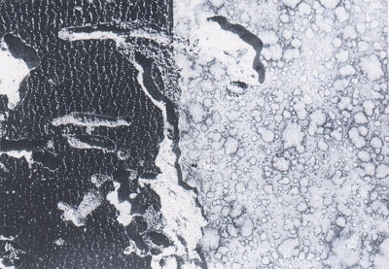

El gran orden de los lepidópteros -Lepidoptera- agrupa las mariposas y polillas, cuyos adultos carecen de importancia en bibliotecas pues, por las características de su aparato bucal, no pueden consumir materiales sólidos; los daños son causados por las larvas u orugas, que poseen aparato bucal masticador. Sólo dos familias se consideran perjudiciales para las bibliotecas. Una es la de los tinéidos -Tíneidae-, lepidópteros pequeños, poco atractivos, pardogrisáceos, cuyas larvas, que comen detritos y pueden devorar las encuadernaciones de los libros, viven en capullos portátiles; la Tineola pellionella (8mm) o polilla de la ropa, es la especie más común. La otra familia es la de los pirálidos -Pyralidae-, muy numerosa y de distribución mundial; sus integrantes son bastante pequeños, nocturnos y se comportan de manera muy diversa, con gran capacidad adaptativa a diferentes ambientes. Existen diversas especies cuyas larvas devoran productos almacenados; las de Anagasta kuehniella (de 2Omm), la polilla gris de la harina, destruyen granos y se adaptan a vivir en bibliotecas (Fíg. 3).
El orden de los himenópteros -Hymenoptera- abarca a las hormigas, avispas, abejas, abejorros, etc. En términos generales, no dañan directamente el papel, pero lo perjudican indirectamente al construir sus nidos o colocar sus huevos en él. Por otro lado, el orden incluye muchas especies útiles pues depredan plagas de bibliotecas. Los sirícidos -Siricidae- son las vulgarmente llamadas avispas porta sierras, cuyas hembras realizan incisiones en la madera, por medio de una fuerte prolongación aserrada de su cuerpo, para colocar en ellas los huevos (Fig. 4). Su desarrollo larval es lento y los adultos pueden emerger de muebles luego de permanecer en ellos por años como larvas; para salir, perforan todo lo que obstaculice su camino, sea papel, plomo, metal, plástico, etc. El papel dañado por estos insectos parece perforado por un disparo.
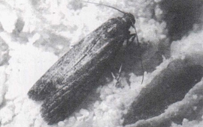
Fig 3 - Anagasta Kuehniella
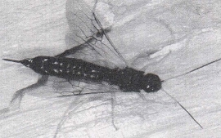
Fig 4 - Sirex Noctilio
Las hormigas pertenecen a la familia de los formicídos -Formicidae- y son insectos sociales cuya comunidad típica consta de tres castas principales: una hembra fértil o reina; machos o zánganos, de vida corta, que mueren poco después de realizado el vuelo nupcial, y obreras, sin alas, encargadas del mantenimiento de la colonia, que pueden causar daño en bibliotecas y archivos. Ciertas especies del género Camponotus (9mm) han sido citadas como destructoras de papel. Las abejas carpinteras, pertenecientes a la familia de los antofóridos -Anthophorídae- tienen grandes dimensiones, coloración negra o leonada y, por lo general, fabrican sus cámaras de incubación en madera blanda o descompuesta. Algunas especies del género Xylocopa, de 28mm (Fig. 5), dañan la madera, incluso la de construcción, y provocan a veces daños notables. En ocasiones se encuentran larvas, cada una en una celda, al final de un canal -de 10cm o más- horadado a través de varios libros contiguos.
Los véspidos -Vespídae- o avispas cartoneras, de color negro y amarillo, construyen sus nidos con una pasta de papel que fabrican con fibras de madera masticada y saliva como adhesivo. Especies de esta familia pueden dañar rápidamente una biblioteca si la toman como fuente de aprovisionamiento para la construcción de sus nidos. En Europa, entre las especies dañinas se citan las de los géneros Vespa (de 29mm) y Eumenes (24mm); no se conoce con certeza su importancia en bibliotecas argentinas. Los esfécidos -Sphecída- o avispas cavadoras con frecuencia construyen sus nidos con barro, en cajones o sobre estantes y libros. Especies del género Sceliphron (16mm) pueden adherir entre si los lomos de dos o tres libros, provocando deterioros por causa de la humedad del barro y la adhesión del papel.
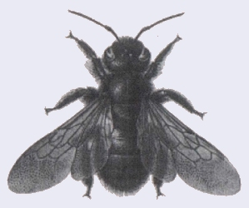
Fig 5 - Xylocopa SP
Controlar los insectos dañinos mediante sus parásitos es un viejo sueño de la entomologia aplicada. Los méritos de la idea radican en que estos últimos son el obstáculo natural al crecimiento poblacional explosivo de aquellos. El éxito alcanzado por el control biológico en la agricultura o la forestación no parece generalizable a las bibliotecas, que, biológicamente, constituyen una gran acumulación de materia vegetal muerta, a la que la naturaleza, mediante sus destructores, procede a descomponer, en el eterno ciclo de la materia orgánica. Los parásitos de los insectos que atacan al papel pueden tratarse, entonces, sólo como reguladores que frenan excesivos aumentos poblacionales de una especie, pero no como una manera de proteger los libros.
En la práctica, ciertos parásitos -especialmente los de las familias Chalcídoidea, Braconídae y Bethylidae (además de la especie Píemotes ventrícosus, perteneciente al orden de los ácaros, un arácnido de pequeñas dimensiones) - pueden retardar considerablemente el crecimiento de las poblaciones de ciertos insectos perjudiciales; gracias a ellos, todavía resta algo de algunas bibliotecas viejas y abandonadas. Pero sólo disminuyen el número de insectos dañinos, por lo que los libros siguen sufriendo el deterioro que los sobrevivientes ocasionan. De todos modos, es necesario conocer los parásitos, por su contribución al equilibrio natural, y tener en cuenta su presencia cuando se aplican productos químicos para eliminar insectos, pues el cuidar no afectarlos evitará que la plaga vuelva a proliferar con mayor vigor. No debe olvídarse que los parasíticos, por lo general, son mucho más sensibles a los insecticidas que los insectos que destruyen el papel.

Las fotografías de libros y documentos deteriorados
por insectos son de PE Penchaszadeh.

Lecturas Sugeridas
ALMELA MELIÁ, J. 1956, Higiene y terapéutica del libro. Fondo de Cultura Económica, México.
BREWER, M.M. & ARGÜELLO, N.V, 1980, Guía ilustrada de insectos comunes de la Argentina, Fundación Miguel Lillo, Tucumán.
KOELLER, G.K., 1960, Previsión y conservación de bibliotecas y archivos contra agentes bióticos, el fuego y factores climáticos, Junta Técnica de Archivos, Bibliotecas y Museos, Madrid.
KOELLER, G.K., 1973, Tratado de la preservación del papel y de la conservación de bibliotecas y archivos, 2t., Dirección General de Archivos y Bibliotecas, Madrid.
METACALF, C.L. & FLINT, W.P., 1965, Insectos destructivos e insectos útiles: sus costumbres y su control. Comp. Ed. Continental, Madrid.

